GENEL BİLGİLER
İlk ve Orta Çağda bir yerleşim yerinin şehir olabilmesinin en önemli koşulu, bir pazarın yani çarşının olmasıdır. Osmanlı dönemi belgelerine göre şehir; pazar bulunan yer olarak tanımlanmaktadır. Osmanlı devletinin ilk önemli başkenti olan Bursa’da kentin merkezini yine yüzlerce yıl çarşı belirlemiştir. Bugün bile Bursa’nın merkezini, altı asır önce yapılmış Bedesten belirlemektedir.
Osmanlının ilk başkenti olan Bursa’da, Yıldırım Beyazıt döneminde, şehrinin çehresini değiştirecek olan mekansal düzenlemelere gidilmiştir. Bu düzenlemelerden en önemlisi merkez alanı içerisinde, çok kubbeli camilerin son örneklerinden birisi olan Ulu Cami ve Orhanbey döneminde yaptırılan Emir Hanın karşısına inşa edilen Bezzazistan ve Bedestendir.
Tamamlanmasından sonra kapılı ve korunaklı yapısıyla Bedesten, kentin ticaret merkezinin yeni çekirdeği konumunu almıştır. Yapı zamanının büyük tüccarlarının kullandığı perakende ticaretin yanı sıra, ipekli kumaşlar başta olmak üzere zamanın değerli eşyalarının işlem gördüğü bir borsa özelliği de taşımaktaydı. Geceleri ise sağlam demir kapıları ve güvenli yapısı ile önemli bir depo görevi görmekteydi. Ticaret merkezi olarak belirlenmiş olan Hanlar bölgesinde alabildiğine bir merkezileşme, birbirini tamamlayıcı fonksiyonların yoğun bir doku ile bir araya getirilmesiyle bir ölçek ekonomisi yaratma çabası gözlenmektedir.
Bugün ülkemizde, Bursa dışında başka kentlerde de bedesten yapılarına rastlanmaktadır. Ancak Bursa’daki Bedestenin özelliği diğer bu bedestenlerden bir asır önce inşa edilmesidir. Bu durum Bursa’nın zamanının en büyük ticaret hacimlerinden birine sahip olduğunu göstermektedir.
1453 yılında İstanbul’un fethedilmesiyle, Bursa’nın başkent özelliğini yitirmesinin ardından , o güne kadar hızlı ve heyecanlı bir biçimde seyreden gelişme hamlesi zaman içinde eski dinamikliğini kaybetmeye başlamıştır. Bir şehzade şehri olma özelliğinden dolayı belli bir süre daha ağırlığını koruyan şehir, İstanbul’un alınmasından önceki dönemde yaratmış olduğu büyük ticaret hacmiyle, bir ticaret kenti olma özelliğini devam ettirmiştir. Özellikle 2. Beyazıt Döneminde, kentte hala canlı olan ticari etkinliklerin rantından faydalanmak için büyük ve yeni hanlar yapılmaya devam etmiştir. Bu hanların en önemlileri, Koza Han ve Mahmutpaşa Hanıdır. Bu hanların yapılışındaki amaç İstanbul’daki vakfiyelere gelir sağlanmaktı.
Bu dönemden sonraki yüzyıllar boyunca Osmanlı’nın merkeziyetçi yapısı sebebiyle, kent bölgesel önemini sürdürmesine rağmen, esas görevi İstanbul’u beslemek olan bir taşra kenti kimliğine bürünmüş, bu dönemde kent, İstanbul’un başta tahıl olmak üzere besin maddeleri ve tekstil ürünleri ihtiyacını karşılayan Hüdavendigar Sancağının merkezi olmuş, ancak dünya ticaretinde söz olma özelliğini kaybetmiştir.
Bursa’nın tarihsel kent merkezini oluşturan Hanlar Bölgesi, kentin en önemli ticaret merkezidir. Bölge; hammadde, ürün ve yolcu trafiğinin kesişme noktasındaki konumuyla şehre giriş ve çıkışların büyük ağırlığını taşımaktadır. Tipik Osmanlı şehirlerinde olması gerektiği üzere, Bursa’da da imparatorluk içinde yaşayan farklı etnik, dini ve kültürel grupların farklı yaşam alanlarının bulunmasına karşılık hanlar bölgesinin özelliliği kozmopolit bir yapıya sahip olmasıdır. Burada yapılan alışveriş aynı zamanda bir kültür alışverişi olma özelliğini de taşımaktaydı. Hanlar Bölgesinin yapıları, şehrin ekonomik olarak yaşamasına ve büyümesine olanak sağlayan etkinliklere ev sahipliği yaparken, kültürel olarak da Bursa’yı dönemin bir dünya kenti yapan niteliklerini bünyesinde barındırmaktaydı. Dolayısıyla bölge, kentin şeması içerisinde hem konumu, hem de işlevsel açıdan önemi göz önüne alındığında kentin kalbi olarak adlandırılmayı hak etmektedir.
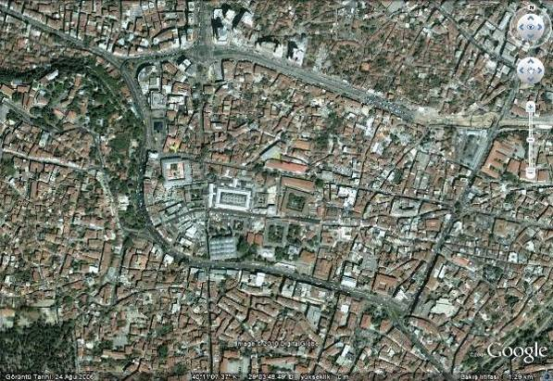
Osmanlı döneminde sonra Cumhuriyet döneminde yaşanan planlama süreçleri ve bu süreçlere göre yapılan uygulamaların Hanlar Bölgesine ve bu bölge etrafında şekillenen tarihi merkeze hem olumlu, hem de olumsuz etkileri olmuştur.
Olumlu etki olarak, kent içi bağlantı akslarının Hanlar Bölgesi ve çevresinde düğümlenerek, bu bölgenin zaten var olan kentsel odak kimliğinin iyice pekiştirilmesini sağlaması, olumsuz etkisi ise; bu aksların Hanlar Bölgesinin ve tüm tarihi merkezin yüzyıllar içerisinde oluşmuş dokusu üzerinde yıkıcı etkisi olması olarak söylenebilir.
Alanın Tanıtımı
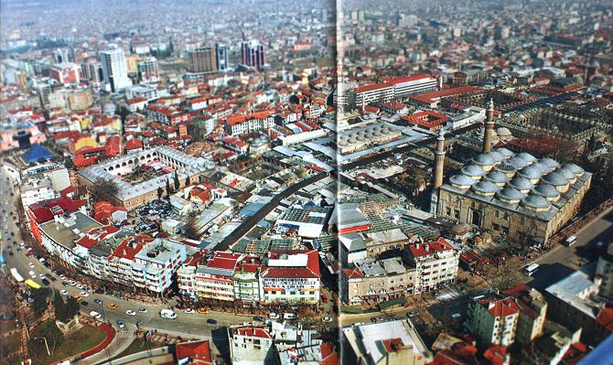
Bursa Tarihi Merkez Koruma Geliştirme Planının kapsadığı alan yaklaşık olarak 46 hektar yüzölçümüne sahip olup, tarihi hanlar bölgesi, kuzeyde reyhan mahallesi, doğuda Kayhan mahallesinden oluşmaktadır.
Tarihi Hanlar Bölgesi olarak adlandırılan alan ise; batıda Cemal Nadir Caddesi, güneyde Atatürk Caddesi, Kuzeyde Haşim İşcan Caddesi ve doğuda Gökdere arasında kalan alandır.
Bölge, Bursa’nın tarihi merkezi ve bugünkü iş alanı ile yakın çevresini içermektedir. Projenin önemi de içerdiği bu tarihsel verilerin yoğunluğundan ve hala kentin tek merkezi olması niteliğinden kaynaklanmaktadır. Kentin merkezi iş alanı (MİA) 19. yüzyılın ikinci yarısında inşa edilmiş dört önemli yolun kesişmesiyle oluşan yamuk geometrik bir form içine yerleşmiştir. Bursa MİA asırlardır aynı konumda ve kompakt bir yapıda gelişmiştir. Bölgede egemen kullanım ticaret olmakla birlikte ofis, büro ve depolama faaliyetleri de gözlenmektedir.
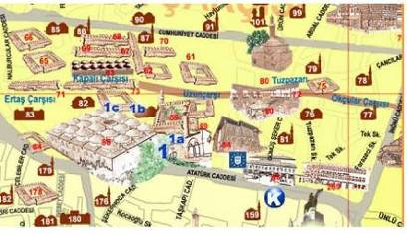
Reyhan – Kayhan Hanlar Bölgesi olarak adlandırılan bölgede ve yakın çevresinde günümüzde; Orhan Bey Külliyesi, Orhan Bey Cami, Orhan Bey Hamamı, Emir Han, Bursa Ulu Cami, Koza Han, Tuz Hanı, Fidan Han, Geyve Hanı, Bedesten Çarşısı, Kapan Hanı, Eski İpek Han, Pirinç Han, Sipahi Çarşısı, Gelincik Çarşısı, İvaz Paşa Cami, Yorgancılar Çarşısı, Bakırcılar Çarşısı, Okçular Çarşısı, Kapalı Çarşı, Tahıl Hanı, Çukur Han, Nalıncılar Hamamı, Okçular Cami, Karakadı Mescidi, Hayrettinpaşa Cami, Tuz Pazarı Cami, Simkeş Mescidi, Şengül Hamamı, Mahkeme Medresesi, Belediye Binası, Tavuk Pazarı Hamamı, İvaz Paşa Cami, Ertuğrul Cami, Tayyare Sineması, Eskici Baba Çınarı, Kadı Hamamı, Yiğit Cedid Cami, Reyhan Paşa Hamamı, Yeni Reyhan Mescidi, Enbiya Mescidi, Mantıcı Mescidi, Reyhan Mescidi, Şehreküstü Cami, Pars Bey Türbesi, Anayeri Tekke Cami, İsmail Hakkı Cami, İsmail Hakkı Bursaevi Mezarı, Bekir Dede Mezarı, Abdal Mehmet Cami, Abdal Mehmet Türbesi, Acem Reis Cami, Ördekli Hamamı, Taya Kadın Cami, Kiremitçi Cami, Kiremitçi Hamamı, Doğanbey Mezarı, Kefensüzen Mescidi, Gökdere Medresesi, Kayıhan Cami, Kayıhan Hamamı, Bedrettin Cami, Selçuk Hatun Cami, Davut paşa Mescidi, Irgandı Köprüsü, Aynalı Cami, Ahmet Dai Cami, Dayıoğlu Hamamı, Kamberler Sitti Hatun Cami ve Sibyan Mektebi, Hatice İsfendiyar Cami, Ebu İshak Cami, Valilik Binası, Davutpaşa Hamamı, Yiğit Köhne Cami, Suluki Cami, Elmas Dede Mezarı, Hoca İlyas Mektebi, Timurtaş Paşa Külliyesi, Timurtaş Paşa Cami, Timurtaş Paşa Hamamı, Timurtaş Paşa Mezarı anıtsal yapıları yer almaktadır.
PLANLAMA DÖNEMLERİNİN HANLAR BÖLGESİNE BAKIŞI
1862 yılı – İlk Planlama Çalışması Arasındaki Dönem – Suphi Bey Haritası :
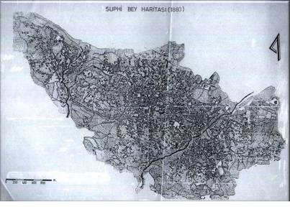
Suphi Bey Haritası, tamamlanma tarihi itibariyle 1862 yılına ait verilerin gösterildiği, hazırlandığı dönem itibariyle, son derece önemli bilgileri barındıran bir çalışmadır. 1855 yılındaki şiddetli Bursa depreminden sonra kentin yapısını belirlemek amacıyla Erkanı Harbiye’den, Suphi Bey yönetiminde bir ekip tarafından hazırlanmış ve 1862 yılında yayınlanmıştır. Bu dönemde Bursa Valisi olarak görev alan Ahmet Vefik Paşa, tarihi doku içindeki ana yönlere giden yollarda genişletme yapmıştır. Bugün İnönü Caddesi olarak adlandırılan Cadde bu dönemde 1864 yılında, Suphi Bey haritasında Deveciler Mezarlığı olarak gösterilen mezarlığı bölecek şekilde düzenlenmiştir. Mezarlığın tahrip edilmesinden kaynaklanan şikayetler yoğunlaşınca, Müslüman halkın tepkisi nedeniyle Ahmet Vefik Paşa valilik görevinden alınmıştır.
Bugün Cumhuriyet Caddesi olarak adlandırılan cadde, 1902 yılında, dönemin valisi Reşid Mümtaz Paşa tarafından açtırılmıştır. Açıldığı dönemde adı Hamidiye Caddesi olan bu aksın açılmasında batı kısmında Pirinçhan, doğu kısmında Galle Han ( Tahıl ) ve daha pek çok yapı zarar görmüştür. Bugün Suphi Bey haritasından algılanabilen ana ticari aks, Çancılar olarak bilinen kısımda, İnönü Caddesi ile Cumhuriyet Caddesinin birleştiği köşeden doğu yönde devam etmektedir. Bugün Samanpazarı olarak anılan bölgede, tarihi ana aksın devamında Tatar Hanı, Tatar Köprüsü ve Tatarlar Camii gibi anıtsal nitelikli yapılarla, dönemim ticari aksının devamı okunabilmektedir. Ancak günümüzde bu sürekliliğin algılanabilmesi mümkün değildir.

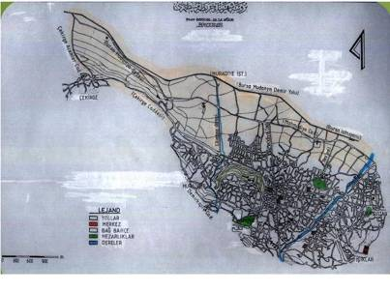
1923- 1940 Arası Dönem – Lörcher Planı:
1924 yılında Alman Lörcher tarafından üretilen plan pek uygulama şansı bulamamıştır. Ancak merkez ile kalenin bağlantısı gibi bazı kararların uygulanmış olduğu görülmektedir. Bu dönemdeki asıl olay; Vilayet, Defterdarlık, Adliye, Tayyare Sineması ve Halk Evi (Bugünkü Ahmet Vefik Paşa Tiyatrosu) gibi yapıların Atatürk Caddesi aksına yerleştirilmesidir. Bu durum ticaret merkezi özelliği gösteren bölgeye yönetim merkezi özelliğini de eklemesinin yanı sıra Atatürk Caddesini kentin en önemli aksı konumuna getirmiştir.
1940- 1960 Arası Dönem – Prost Planı:
İstanbul şehrinin planlama çalışmaları için Türkiye’de bulunan Henry Prost’tan, Bursa’nın planlanması istenince, Fransız uzman, zamanın Fransız aksiyal planlama akımı prensiplerini Bursa şehrinin mevcut yapısına uygulamaya çalışmıştır.
Bu kapsamda kentte var olan akslar güçlendirilirken, anıtsal yapıların röper alındığı gözlenmektedir. Atatürk Caddesi aksını, Yeşil’e doğru sürdürerek tarihi merkezlerde lineer bir bütünlük arayan bu yaklaşımın izlerini bu gün kentte gözlemek mümkündür. Ancak, öngörülemeyen derecede yoğun yapılaşma, akslara röper olan önemli yapı yada yapı gruplarının algılarını ortadan kaldırınca bu akslar kimliksizleşmiştir. Böylece şehrin üç önemli caddesiyle çevrilmiş, Hanlar Bölgesi gibi bir merkez bile şehir dokusu içerisinde okunamaz duruma gelmiştir.
1960 – 1970 Arası Dönem- Piccinato Planı:
1958 yılında meydana gelen Kapalı çarşı yangını, tarihi merkezi büyük bir yıkıma uğratırken, aynı zamanda hem bu alanın, hem de kent bütününün planlanması için uygun bir fırsat oluşturmuştur.
İlk defa olarak Bursa’ya özel bir planlama birimi oluşturulmuş, planlama birimine İtalyan Piccinato’nun teknik desteği ile ilk defa olarak 1960 yılında 1/4000 ölçekli Bursa Nazım İmar Planı üretilmiştir.
Bu plan o döneme kadar üretilen en kapsamlı çalışmadır. Genel ilkeleri; kentin anıtsal yapılarının korunmasına ve ortaya çıkarılmasına büyük önem, Prost’un tanımladığı akslara çoğunlukla sadık kalınırken, net olarak ayrılmış fonksiyonel bölgelerin belirlenmesi, yeni oluşturulan yeni merkez ile tarihi merkez arasında kuvvetli bir ticaret aksıyla bu iki merkezin birbirine bağlanmasıdır.
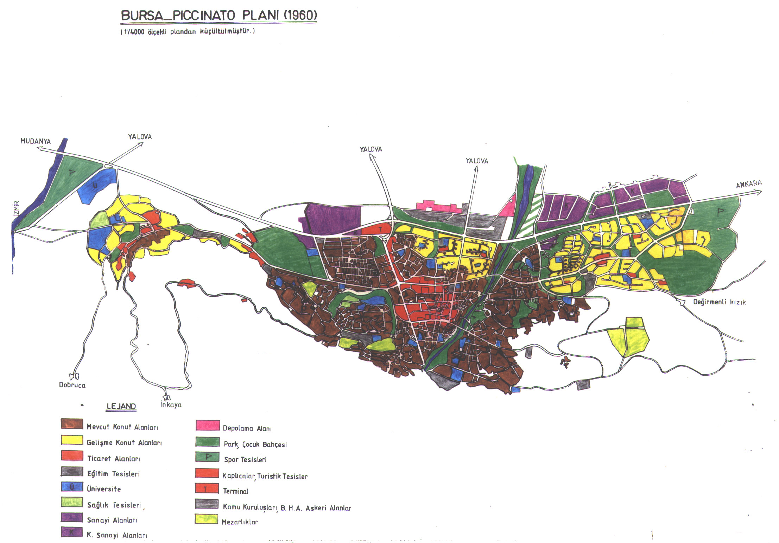
Bölge açısından Picinatto Planının en önemli özelliği ise; planın Hanlar Bölgesini en önemli özel proje alanı olarak görmesi ve burada hazırlanan projeyle, bölgeyi kentsel- ticari merkez olarak değerlendirmesidir.
Bu proje çerçevesinde han yapıları rehabilite edilip çevreleri temizlenirken, dokuyu tamamlayıcı yeni ticaret yapıları ve modern yapı teknikleriyle yeni üstü kapalı çarşı aksları inşa edilmesi söz konusudur.
Kütle ve alanları iyi tarif eden bu proje; genel anlamda olumlu bir bütünlüğe sahip olmasına rağmen, yaya ve araç trafiğini fazlaca iç içe sokması ve araç sirkülasyonu ve otopark alanlarına çok fazla yer ayırıyor olması, projenin olumsuz özellikleri olarak göze çarpmaktadır.
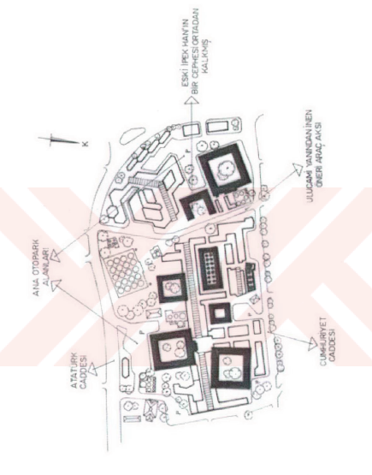
Sonraki yıllarda, bu projenin özellikle Bakırcılar Çarşısı başta olmak üzere Kapalı Çarşı akslarının oluşmasında önemli etkisi olduğu gözlenmektedir. Öte yandan projenin önemli kararlarından olan Ulu Cami caddesinin düz bir biçimde Fevzi Çakmak aksına aktarılması uygulanamamıştır. Bunun nedeni söz konusu aksın Eski İpek Han’ın doğu kanadı ile çakışıyor olması olarak değerlendirilebilir.
1970 – 1978 Arası Dönem:
1970 yılında kurulan Nazım Plan Bürosu, Bursa açısında yine bir ilk olma özelliği taşımaktadır. Büronun ilk döneminde ağırlıklı olarak veri toplama çalışmaları yürütülmüştür.
1976 Dönemi – İmar ve İskan Bakanlığı Planı:
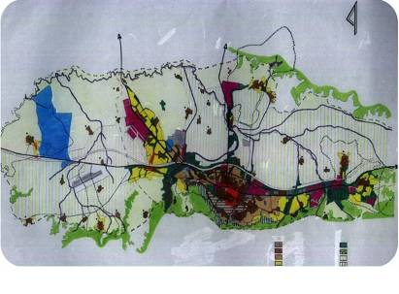
Daha önceki dönemde toplanan veriler ışığında, İmar ve İskan Bakanlığınca hazırlanan 1/25.000 ölçekli Bursa ve Çevresi Planı, metropoliten sınır belirlemede ve ova koruma kararlarıyla ön plana çıkmaktadır.

1979 yılı GEEAYK Kararları:
Gerek ovada, gerekse kent içinde aşırı göç ile plansız kentleşme giderek kontrolden çıkarken, 1978 yılında Bursa tarihi, arkeolojik ve doğal sit alanı sınırları belirlenmiştir.
Bu kapsamda Gayrimenkul Eski Eserler ve Anıtlar Yüksek Kurulu tarafından 1979 yılında 10888 sayılı karar alınmıştır. Bu karar bir nevi geçiş dönemi koşulları niteliğindedir.
Bu kararda Hanlar Bölgesi ve Çevresi ile ilgili kararlar şöyle özetlenebilir: MİA Kayhan Mahallesinin kuzeyine, Haşim İşcan aksına kaydırılırken, sit alanı olan mevcut ticari merkez, yani hanlar bölgesi fonksiyonunu korumuştur. Hanlar Bölgesi ile ilgili Koruma Projelerinin Kültür Bakanlığı ve Bursa Belediyesi tarafından ortaklaşa hazırlanarak Kurul’a sunulması istenmiştir. Bu bölgede koruma amaçlı plan yapılıncaya kadar, parsel özelinde uygulamalardan kurulun sorumlu olacağı belirtilmiştir. Hanlar bölgesi, yeşil ve Muradiye akslarının ihya edilmesi öngörülmüştür.

1984 Yılı Nazım Planı:
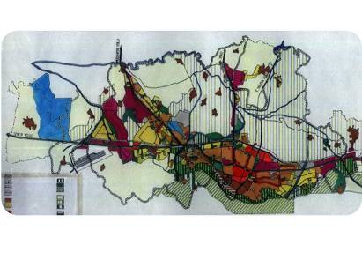
Nazım Plan Bürosu tarafından 1980-1984 döneminde oluşturulan 1/5000 ölçekli Bursa Nazım Planı, hanlar bölgesi özelinde ve tarihi merkez bağlamında incelendiğinde, ölçeği itibariyle bu alanda yaşanan sorunlara yetersiz kalmakta ve bu yüzden geçiş dönemi koşullarının getirdiği sınırlılıkları aşamamaktadır.

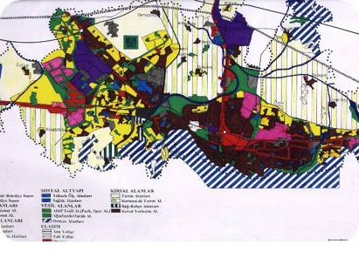
1995 yılı Nazım Planı Revizyonu:
1984 yılında onaylana planın revize edilmesinin amaçlandığı bu planda, eski planın uygulanamayan ve güncelliğini yitiren kimi verileri revize edilmiştir. Ancak bu planda Hanlar Bölgesi özelinde eski plandan farklı bir hükme rastlanmamıştır.

SİT ALANI KARARI

Tarihi Hanlar Bölgesi, 1986 yılında Koruma Yüksek Kurulunun 1918 sayılı kararıyla Kentsel Sit Alanı ve bir bölümü de Kentsel Sit Koruma Alanı olarak ilan edilmiştir. Ardından;
- Bursa Koruma Kurulu’nun 27.10.1988 gün ve 218 sayılı kararıyla, Reyhan Kayhan Hanlar Bölgesi KAİP prensipte uygun görülmüş, BKTVKBK gönderilecek plan not ve hükümlerinin ve yapıların koruma gruplarının ilke kararı doğrultusunda düzenlenmesinden sonra yeniden değerlendirilmesine karar verilmiştir.
- Bursa Koruma Kurulu’nun 01.03.1989 gün ve 426 sayılı kararıyla, 27 madde halinde tespit edilmiş eksik ve yanlışlıkların KAİP paftalarına belirtildiği şekilde işlenerek planın bir bütün halinde uygulanabileceğine, tespit edilen eksik ve yanlışlıkların orijinal paftalarına işlenerek Kurulun bilgisine sunulmasına karar verilmiştir.
- Bursa Koruma Kurulu’nun 01.04.1989 gün ve 456 sayılı kararında:” Kurulumuzun 426 sayılı kararı ile onaylanan planda tespit edilen eksik ve yanlışlıkların giderildiği, kararımız gereğinin yapıldığının anlaşıldığına …“ karar verilmiştir.
- Bursa Koruma Kurulu’nun 04.06.1989 gün ve 516 sayılı kararıyla, KAİP’nın Kültür ve Turizm Bakanlığınca incelenmesi sonucunda belirlenen çelişkilerin değerlendirmesi sonucunda gerekli düzeltmeler yapılmıştır.

MEVCUT PLAN KARARLARI

1/100.000 Ölçekli Bursa 2020 Yılı Çevre Düzeni Planı:

Reyhan – Kayhan Hanlar Bölgesi, Bayındırlık ve İskan Bakanlığı tarafından 19.01.1998 tarihinde onaylanan 1/100.000 ölçekli Bursa 2020 Yılı Çevre Düzeni Planında “Mevcut Kentsel Yerleşme Alanı” olarak tarif edilmiştir.

Plan hükümleri;

4.1.1.8. 2863 sayılı “Kültür ve Tabiat Varlıklarını Koruma Kanunu” uyarınca belirlenen sit alanlarının korunması hedeflenmektedir.

4.1.2.14. Tarihsel kimliğin korunması gerektiği yerleşmelerde, nüfus artışı ve yığılmalara neden olacak kararların alınmaması hedeflenmektedir.

6.1.1.5.2. Merkez planlama alanı içinde yer alan tarihi merkezin korunması, sıhhileştirilmesi ve restorasyonu esastır.

Hükümleri yer almaktadır.

1/25.000 Ölçekli Merkez Planlama Bölgesi Nazım İmar Planı:

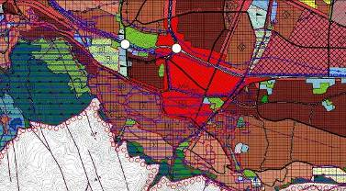
Bursa Büyükşehir Belediyesi tarafından 5216 sayılı Büyükşehir Belediyesi Kanunun 7/b maddesine istinaden, 1/100.000 ölçekli Planda tanımlanan, planlama bölgeleri için 1/25.000 ölçekli Nazım İmar Planları hazırlanmış, hazırlanan planlardan alanı kapsayan 1/25.000 ölçekli Merkez Planlama Bölgesi Nazım İmar Planı, Bursa Büyükşehir Belediye Meclisinin 16.03.2006 gün ve 177 sayılı kararı ile onaylanarak yürürlüğe girmiş, 12.06.2008 gün ve 416 sayılı Bursa Büyükşehir Belediye Meclisi kararı ile revize edilerek, onaylanmıştır. 1/25.000 ölçekli Merkez Planlama Bölgesi Nazım İmar Planında “ MİA ( Merkezi İş Alanı )” olarak belirlenmiştir. Plan hükümleri 7.3.1 maddesinde ise merkezi iş alanları: “mia bursa kent kimliği ve vizyonunun en önemli mekansal öğesidir. Bölgeyi kentle bütünleştiren, tarihi çevre ile ilişkisini kuran, ulaşım bağlantılarını belirlenen alanı içinde ve çevresiyle ilişkilerinde rahatlatacak çözümler üreten, belirlenen alanı içinde yapı politikalarını oluşturan doluluk ve boşluk oranlarını ve konumlarını belirleyen uygun ölçeklerde Bursa “dünya kenti” vizyonunu destekleyen projelerin de üretileceği bölgedir. Merkezi iş alanında ticaret sosyal ve idari tesisler (özel ya da resmi sağlık, eğitim, spor, sosyal ve kültürel tesisler, ibadet yerleri, ulusal ve uluslararası konferans-kongre, seminer merkezi, fuar, toplantı ve çok amaçlı salonlar) turistik tesisler, konut kullanımı, teknik altyapı tesisleri ile bu kullanımların gerektirdiği diğer fonksiyonlar yer alabilir.Bu alanlarda yanıcı, parlayıcı patlayıcı etkisi olan depolamalar yapılamaz.Çevre sağlığı açısından tehlike yada olumsuzluk arzeden, görüntü, gürültü,hava kirliliği oluşturan imalatlar yer alamaz. Bu alanlarda brüt konut yoğunluğu 800 kişi/hektardır.” olarak tariflenmiştir.

1/5000 Ölçekli Osmangazi Nazım İmar Planı

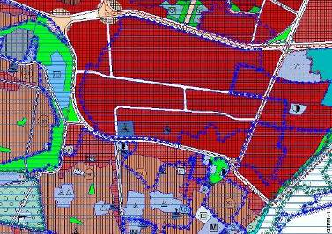
Bursa Büyükşehir Belediyesi tarafından 5216 sayılı Büyükşehir Belediyesi Kanununun 7/b maddesine istinaden, 1/25.000 ölçekli Merkez Planlama Bölgesi Nazım İmar Planı kararlarına uygun olarak 1/5000 ölçekli Osmangazi Belediyesi Nazım İmar Planı hazırlanmış ve Bursa Büyükşehir Belediye Meclisinin 17.04.2008 gün ve 291 sayılı kararı ile onaylanarak yürürlüğe girmiştir. 1/5000 ölçekli Osmangazi Belediyesi Nazım İmar Planında “MİA (Merkezi İş Alanı)” olarak belirlenmiştir. Plan notları 2.1 maddesinde ise Merkezi İş Alanları: “ Bursa Kent kimliği ve vizyonunun en önemli mekansal öğesidir. Bölgeyi kentle bütünleştiren, tarihi çevre ile ilişkisini kuran, ulaşım bağlantılarını belirlenen alanı içinde ve çevresiyle ilişkilerinde rahatlatacak çözümler üreten, belirlenen alanı içinde yapı politikaları oluşturan doluluk ve boşluk oranlarını ve konumlarını belirleyen uygun ölçeklerde Bursa Dünya Kenti vizyonunu destekleyen projelerin de üretileceği bölgedir. Merkezi iş alanlarında ticaret sosyal ve idari tesisler ( özel yada resmi sağlık, eğitim, spor, sosyal ve kültürel tesisler, ibadet yerleri, ulusal ve uluslar arası konferans – kongre, seminer merkezi, fuar, toplantı ve çok amaçlı salonlar ) turistik tesisler, konut kullanımı, teknik altyapı tesisleri ile bu kullanımların gerektirdiği diğer fonksiyonlar yer alabilir. Bu alanlarda yanıcı, parlayıcı, patlayıcı etkisi olan depolamalar yapılamaz. Çevre sağlığı açısından tehlike yada olumsuzluk arzeden, görüntü, gürültü, hava kirliliği oluşturan imalathaneler yer alamaz. Merkezi iş alanlarında sürekliliğin sağlanması ve günün her saatinde bölgedeki kentsel sosyal ve teknik altyapıdan en rasyonel yararın sağlanabilmesi için konut alanları önerilebilir.” Olarak tariflenmiştir.

1/1000 ölçekli Koruma Amaçlı İmar Planı
Bölgenin Kentsel Sit Alanı ilan edilmesinin ardından Orta Doğu Teknik Üniversitesi tarafından bölgeye yönelik Bursa Tarihi Merkez Koruma Amaçlı İmar Planı hazırlanması için 1989 yılında çalışmalara başlanmış, hazırlanan plan Bursa Koruma Kurulu’nun 27.10.1988 / 218 , 01.03.1989 / 426, 01.04.1989 / 456, 04.06.1989 / 516 sayılı kararlarıyla uygun görülmüştür. Planın hedefleri;

- Kentin tarihsel gelişimi içinde ticari odak kimliği kazanmış olan, güneyinde Atatürk Caddesi ile kuzeyinde Cumhuriyet Caddesi, batıda Cemal Nadir Caddesi ve doğuda İnönü Caddesi arasında kalan merkez bölgesi ekonomik işlevini ve canlılığını korumalıdır.

- Merkez bölgedeki koruma, iyileştirme, yenileme ve geliştirme alt hedefleri ile merkezin işlevsel yapısının geliştirilmesi tutarlılık içinde olmalıdır.

- Merkezdeki yapılı ve açık çevrenin korunarak geliştirilmesinde;

  - Araç trafiği yoğunlaşmasından kaynaklanan tıkanıklık ve kargaşa, gürültü elimine edilmeli, düzenlenmelidir.

  - Fiziki dokusu eskimiş ve çöküntü alanı haline dönüşmeye başlamış Reyhan Konut Bölgesi, merkezi yaşama alanı olarak sağlıklaştırılmalı, kısmen yenilenmeli, altyapı ve sosyal hizmetleri sağlanmalı, orta ve alt-orta gelirli sosyal kesimlerin bu yörede barınması sağlanmalıdır.

- Merkezi aktivite ve kullanımlar büyük ölçüde yerlerini korurken, merkezden çıkması yönünde kendi istekleri, eğilimleri artmakta olan bazı imalat, depolama, toptan ticaret gibi kullanışların merkez dışına yeni konumlara taşınması için planlı yer gösterilmelidir.

- Bursa’nın tarihi kimliğini vurgulayan Hanlar Bölgesindeki yapılar ve açık çevreler, alışveriş aksları, korunmalı, restorasyon ve bakımları sağlanmalı, işlevsiz kalmış yapılar yeni işlevler verilerek canlandırılmalı ve ekonomik yönden korunmalarına olanak yaratılmalıdır.

- Merkez koruma geliştirme ve yenileme alanlarındaki eski ve yeni yapıların en üst mimari standartlarda olması teşvik edilmelidir.

- Bursa kent merkezinde ulaşılabilirlik, servis düzeni, mevcut yol ağını en etkin kullanabilecek bir trafik işletmesi ile sağlanmalı, fakat temel ilke olarak merkez yapısının yaya ağırlıklı olması yönünde düzenlemeler yapılmalıdır. Olarak belirlenmiştir.

ODTÜ tarafından hazırlanan bu planın sayısallaştırılması ve plan değişikliklerinin plan üzerine aktarılması yönünde yapılan çalışmalar sonucu, hazırlanan 1/1000 ölçekli Bursa Merkez Reyhan- Kayhan Hanlar Bölgesi Koruma Amaçlı İmar Planı; Osmangazi Belediye Meclisinin 06.04.2005 gün ve 394 sayılı kararıyla uygun görülerek, Bursa Büyükşehir Belediye Meclisinin 13.06.2005 gün ve 195-350 sayılı kararıyla onaylanmış, hazırlanan plan BKTVKBK’nun 25.08.2005 gün ve 886sayılı kararıyla uygun görülerek yürürlüğe girmiştir.

İlgili BKTKVK kararında; “Bursa İli, Osmangazi İlçesi, 1/1000 ölçekli Reyhan Kayhan Hanlar Bölgesi Koruma Amaçlı İmar Planı’nın; plan bütününde yer alan kentsel sit ve kentsel sit koruma alanı sınırlarının, plan müellifi ODTÜ’nün 30.12.2003 ve 22.03.2004 tarihli yazılarda belirtilen hususlar ve yürürlükteki mevzuatı esas alacak şekilde yeniden düzenlenmesi, planın ilk onay tarihinden itibaren Kurulumuzca uygun görülmüş olan plan değişikliklerinin plana işlenmesi, bu kapsamda Şehreküstü Caddesi, Kozahan’ın güneyi, Ünlü Cadde, İpekhan’ın batısı, Fidan Han - Geyve Han arası alanda yapılan yayalaştırma meydan düzenlemelerinin plana işlenmesi, fiilen dini tesis alanı olan ancak onaylı planda sehven yeşil alan taramasıyla gösterilmiş olan dini tesis alanları gösteriminin dini tesis alanı olarak gösterilmesini de içeren sayısallaştırma çalışmasının uygun olduğuna karar verildi” hükmü yer almaktadır.

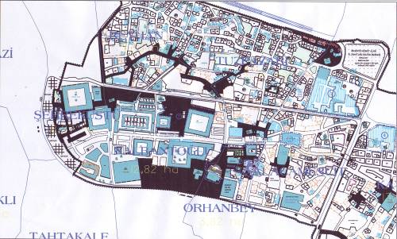

1/1000 ölçekli Bursa Merkez Reyhan- Kayhan Hanlar Bölgesi Koruma Amaçlı İmar Planı, plan kararları incelendiğinde;

- Plan kapsamında (sit sınırı dahilinde) kamu kurumlarına ayrılan alanlarda yapılacak yeni uygulamalarda, planda teklif edilen gabari ile bütünleşecek öneri projelerine Koruma Kurulu görüşü alınmadan inşaat izni verilemez.

- Planda A ile işaretli adalarda (442- 433-432- 428-426 ve 425 no’lu adalar) Cumhuriyet Caddesi cepheleri dışında kalan sokaklara cepheli olan parsellerde yapılacak yapılar için, yakın çevrede tescilli Sivil Mimarlık Örnekleri ile tescilli dini ve ticari yapıların yoğun olması nedeni ile gabari ve cephe mimarisinin çevresi ile bütünlüğü açısından Koruma Kurulu kararı alınmadan inşaat izni verilemez.

- Planda belirtilen geleneksel ticaret alanlarında, Kapalı Çarşı onun devamı Uzun Çarşı, devamı Tuzpazarı Caddesi, devamı okçular caddesi olan kuzeyi ve güneyi tarihi ticaret alanı olarak teşekkül etmiş uzun aksda yer alan parsellerde yapılacak yeni yapılaşma ve onarımların sağlıklı ve çevreye uyumlu olabilmesi için belediyesince bu uzun aksın kuzey ve güney siluetleri hazırlanacaktır. Bu süre içinde gündeme gelebilecek onarım ve yeni yapılanma konusunda bireysel taleplere ancak koruma kurulu kararı ile izin verilebilecektir.

- Planda 467 adanın cumhuriyet caddesine bakan parsellerde gabari maksimum 10,50 m.’dir. Bu parsellerde projesi ile birlikte koruma kurulu kararı alınmadan inşaat izni verilemez.

- Plan dahilinde 351 ve 377 no’lu adalarda Gökdere’ye cepheli parsellerde meyilden kat kazanılması konusunda Bursa Büyükşehir Belediyesi İmar yönetmeliği hükümlerine uyulacaktır.

- Plan dahilinde kamuya ait yerlerde (yollar, yeşil alanlar, resmi kurum vb.) bulunan tek ve toplu halde bulunan ağaçların korunması ilgili kurumca sağlanacaktır.

- Haşim İşcan Caddesine cepheli parsellerde yapılacak binalar büyük kitleler olarak teşekkül edeceğinden, bu bina cepheleri kapalı çıkmalar doluluk boşluk oranları, geri çekmeler vb. gibi mimari elemanlar kullanılarak, uygun nispetlerde parçalanması amacı ile bu caddeye cepheli parsellere de yapılacak binaların projeleri koruma kurulunca onanmadan inşaat izni verilemez.

- Koruma planı kapsamındaki tescilli yapıların koruma grupları bireysel başvuru sonucu koruma kurulunca belirlenir.

- Planda 370 envanter no’lu yapının bulunduğu B ile işaretli parselde (557 ada, 42 parsel) tescilli yapı ile birlikte önerilecek yeni yapılanmanın kitle, gabari ve mimarisi hakkında koruma kurulu kararı alınmadan inşaat izni verilemez.

- Bu plan hükümleri ile daha önce alınmış olan kurul kararları arasında çelişki çıkması halinde konu koruma kurulunca yeniden değerlendirilecektir.

- Plan bütününde tescilli yapı parseline komşu durumunda olan parseller için verilmiş olan gabari plan şartı değildir. Tescilli yapı parselleri ve bu parsellere komşu durumda olan parsellerde projesi ile birlikte koruma kurulu kararı alınmadan inşaat izni verilemez.

- Planda yapılaşmış parsel lejantı ile gösterilen parsellerdeki yeni yapılanma isteklerinde plan hükümleri içinde kalmak koşuluyla kurul onayı alınmadan inşaat yapılamaz. Bu parsellerdeki teras kat olarak yapılmış binalarda teras katlar tam kata iblağ edilemez.

- Plan bütününde yola, kamuya ve benzerleri gibi alanlara terk edilecek mülkiyet kamu eline geçmeden inşaat izni verilemez.

- Koruma planında yapılmak istenen tadilatlarda koruma kurulu karar alınması zorunludur.

- Özel proje alanları: l/500 ve gerektiğinde daha alt ölçekli röleve , restorasyon, yeni kullanım ve kentsel tasarım projeleri hazırlanmadan ve koruma kurulu kararı alınmadan uygulamaya geçilemez.

Genel kullanım kararları getirilmiştir. Ayrıca planda tanımlanan özel proje alanlarına ilişkin ;

1 No’lu özel proje alanı: Tuzhanı ve Nilüfer Çarşısı Tuzhanı’nın ve güneyinde yer alan korunması gerekli sivil mimarlık örneği yapıların bir bütün olarak değerlendirilmesi ve ticari kullanıma dönüştürülmesi esastır. Çok hafif yapılaşma dışında yeni yapılanma önerilmeyecektir.

2 No’lu özel proje alanı: Kütahya hanı çevresindeki dükkanlarla bir bütün olarak değerlendirilecektir.

3 No’lu özel proje alanı: Eski ve yeni galle pazarı hanları planda önerilen yeni kullanımlar ışığında, restorasyon yeni kullanım ve kentsel tasarım projeleri hazırlanacaktır.

4 No’lu özel proje alanı: Davut Paşa Hamamı iki no’lu alan hükümleri aynen geçerlidir.

5 A No’lu özel proje alanı: Setbaşı Deresi l no’lu rekreasyon alanı: Tüm kentin kullanımına açılacak bir düzenleme getirilecektir. Bu amaca yönelik tek katlı ve çok hafif nitelikli yapılaşma önerilebilir.
5 B No’lu özel proje alanı: Setbaşı Deresi 2 no’lu rekreasyon alanı: mevcut sivil mimarlık örnekleri ile bütünleşerek, yeni kullanıma açılacaktır.

6 No’lu özel proje alanı: Ayakkabıcılar Çarşısı: Planda öngörülen yeni yapılaşma, hanlar bölgesinde yangınından sonra oluşan yeni çarşının tasarım anlayışına uygun olacaktır.

7 No’lu özel proje alanı: Fidan Han – Geyve Han Koruma ve çevre düzenleme projesi: Bu alanda yaya kullanımına yönelik park,yeşil alan düzenlemesi esastır ve yeni yapılanma önerilmeyecektir.Özel proje alanında Bursa Büyükşehir Belediyesi APK Daire Başkanlığı Etüt Proje Şube Müdürlüğü'nce hazırlanan 1/500 ölçekli ve gerektiğinde daha alt ölçekli, Koruma Kurulu onaylı Kentsel Tasarım Projesi doğrultusunda uygulama yapılacaktır.

Hükümleri getirilmiştir. Ayrıca yeni kullanım koşulu olarak;

Arsa ile ilgili hükümler.

İfraz: Plan bütününde planda önerilen kitleyi oluşturmak amacıyla en az 6 m’ye kadar (6 m.dahil) parsel cepheleri oluşturulması kaydı ile Belediye Encümeni kararı ile parseller ifraz edilebilir.Tevhit: Parsellerin tevhit edilmesi halinde yapılacak uygulamalarda plandaki kitle, gabari ve ayrı ayrı her kitlenin kot alma noktasına sadık kalma koşuluyla yapılanmaya gidilebilir.

Bina ile ilgili hükümler:

Bina cephe ve derinlikleri: Yeni yapılaşmada planda belirlenen parsele oturma biçimi ve boyutları esastır. Ancak, ruhsat verilmeden önce parselde l/l ölçekte yapılacak aplikasyon sonucunda ayrıntılı boyutlar belirlenecektir.

Yeni yapılacak binaların cephe düzenlemesinde:

Sit alanlarındaki geleneksel doku ile uyum sağlayacak şekilde doluluk boşluk oranlarını ve doğrama kayıtlarına dikkat edilecektir. Bina cephesine mahalli renklere uygun renk çeşitleri kullanılacak, bu husus proje üzerinde uygun bir tarzda belirtilecektir. Plan şartları getirilmiştir.

GÜNÜMÜZDE YAŞANAN SÜREÇLER

Bursa Büyükşehir Belediyesi tarafından 12.06.2008 gün ve 414 sayılı meclis kararıyla Hanlar Bölgesi ( kuzeyde Cumhuriyet Caddesi, doğuda İnönü Caddesi, güneyde Atatürk Caddesi ile sınırlı bölge) 5366 sayılı Kanun doğrultusunda “Yenileme Alanı” ilan edilmiştir. Kanun gereği karar Bakanlar Kurulu’nun onayına sunulmuş, fakat dosyadaki bir takım eksiklikler sebebiyle 15.09.2008 günü İç İşleri Bakanlığı tarafından eksikliklerin giderilmesi için dosya iade edilmiştir. Dosyada bulunan eksikliklerin biri de, bölgenin Kentsel Sit Alanı olmasına rağmen, Bursa Kültür ve Tabiat Varlıklarını Koruma Bölge Kurulu’nun uygun görüşünün bulunmamasıdır. Bu eksiklik üzerine Bursa Büyükşehir Belediyesi Yenileme Alanı kararını onay için Koruma Kuruluna sunmuş, Koruma Kurulu 10.10.2008 günlü toplantısında Yenileme Alanı kararını uygun bulmamıştır.

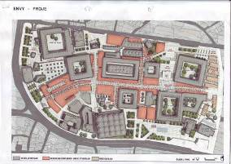
Ancak bu sırada Bursa Büyükşehir Belediyesi tarafından “Hanlar Bölgesi Konsept Projesi” çalışmalarına başlanmıştır. Yapılan çalışmalar neticesinde 3 firmaya proje hazırlatılmış ve 04.12.2008 günü Prof. Dr. Metin SÖZEN, Şehir Plancıları Odası Bursa Şubesi, Mimarlar Odası Bursa Şubesi (toplantıya katılmamıştır) ve belediyeden ilgili dairelerden oluşan “Değerlendirme Kurulu” tarafından ilk değerlendirme toplantısı yapılmıştır.

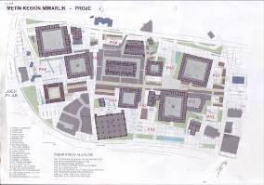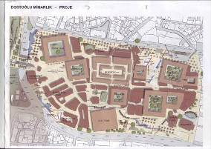

Ardından dondurulan süreç 2009 yerel seçimlerinden sonra yeniden hareketlenmiş ve Bursa Büyükşehir Belediyesi tarafından Hanlar Bölgesine Yönelik Proje hazırlanması için çalışmalara başlanmıştır.

Hanlar bölgesi gibi bir kente, bir ülkeye değil tüm insanlığa mal olmuş bir tarihi değere yönelik proje oluşturulurken, bölgenin sorunlarının doğru tespit edilmesi ve bu sorunlara yönelik çözüm önerilerinin geliştirilmesi gereklidir.

ÖNERİLER
1- Proje Alanı Sınırlarının Belirlenmesi
Bölgenin mekansal bütünlüğü, tarihsel bağlantıları, kullanıcı alışkanlıkları vb. özellikleri düşünülerek ilk yapılması gereken anlamlı ve kontrol altında tutulabilir bir proje alanının sınırlarının belirlenmesidir. Şubemiz tarafından bu alan sınırının ilk etapta; Güneyde; Atatürk Caddesi, Kuzeyde; Haşim İşcan Caddesi, Doğuda; İnönü Caddesi, Batıda; Cemal Nadir Caddesi olarak belirlenmesinin uygun olacağı düşünülmektedir.

2- Çalışma Ekibinin Oluşturulması
Reyhan – Kayhan Hanlar Bölgesi gibi kentimizin değerlerinin çok ötesinde insanlığı mal olmuş bölgeye yönelik yapılacak bir çalışmada öncelikli olarak yapılması gereken, çalışmanın tek çatı altında, koordinasyonlu bir şekilde yürütülmesini sağlayacak Çalışma Ekibinin Oluşturulması olmalıdır. Çalışma Ekibinin ilk aşamada; Bursa Büyükşehir Belediyesi, Osmangazi Belediyesi, Bursa Kültür Tabiat Varlıklarını Koruma Bölge Kurulu, Bursa Vakıflar Bölge Müdürlüğü, TMMOB Şehir Plancıları Odası, TMMOB Mimarlar Odası, Bursa Tarihi Çarşı Platformu, Altyapıdan sorumlu kurum temsilcilerinden oluşmasının uygun olacağı düşünülmelidir.
3- Çalışma Ofisi Oluşturulması
Çalışma Ekibinin oluşturulmasından sonra bu ekibin çalışmalarının bağımsız yürütebilmesinin sağlanması için proje alanı içerisinde çalışma ofisinin oluşturulması gereklidir. Bu ofiste, çalışma ekibinin çalışmalarını sağlıklı yürütebileceği mekanların sağlanması, bunun yanı sıra bölge halkını çalışmalar konusunda bilinçlendirecek danışmanlık hizmeti de verilmelidir.
4- Mevcut Durum Tespiti
Proje alanında yaşanan sorunların tespitinin sağlıklı yapılabilmesi, yapılacak projenin başarıya ulaşmasının kilit noktasıdır. Bu kapsamda çalışma ekibi tarafından bölgenin sosyal – ekonomik – fiziksel – mekansal – alt yapı ve üst yapı – ulaşım vb gibi konularda detaylı analiz ve fizibilite çalışmaları yapılmalı, yapılan bu çalışmalar çalışma ofisinde data olarak işlenmelidir.
5- Detaylı Anket Çalışması
Proje alanında yaşanan sorunlarının tespitinde en önemli noktalardan biriside, bölgede yaşayan ve çalışan halk ve esnaf ile ayrıca bu bölgeyi kullanan kullanıcılarla yapılacak anket çalışmasıdır. Bu çalışmada önemli nokta, anketin konusunda uzman kişilerce hazırlanması ve dokümantasyon işleminde yine bu kişilerce yapılıp rapor haline getirilmesidir.
6- Mevcut Plan Kararlarının İrdelenmesi
Yukarıda anlattığımız bölgeye ilişkin bütün plan kademelenmelerindeki planlar detaylı olarak incelenmeli, bu plan kararlarının bölgeye olan olumlu ve olumsuz etkilerinin detaylı olarak incelenmesi gereklidir.
7- Mevcut Planların Dondurulması
Proje sonuçlandırılıncaya kadar. Bölgeye ilişkin her ölçekteki planlarda zorunluluk olmadıkça değişikliğe gidilmemeli, yeni yapı ruhsatı vb. gibi yapılacak projeye yeni girdilere sebep olacak yapılaşma kararları dondurulmalıdır.
8- Detaylı Ulaşım Etütlerinin Yapılması
Proje alanı içindeki yaya- taşıt-toplu taşıma gibi ulaşım talepleri, kullanılan ulaşım aksları, ulaşım talep ve istekleri, ulaşım alışkanlıkları, otopark vb park etme- durma ve duraksamadan kaynaklanan sorunları içeren detaylı ulaşım etütleri yapılmalıdır. Ayrıca bölgeye girdi oluşturabilecek kentsel ve bölgesel ulaşım kararları da, başta lastik tekerlekli ve raylı toplu taşıma projelerinin de bölgeyle olan ilişkileri irdelenmelidir.
9- Stratejik Yaklaşım
Reyhan – Kayhan Hanlar Bölgesine yönelik projeler üretirken, stratejik planlama anlayışı çerçevesinde bölgenin sorunlarının, artı ve eksi yönlerinin ele alınacağı fizibilite çalışmasının yapılması ve bu çalışma neticesinde bölgenin değerlendirilmesi gereklidir. Bu kapsamda bölgenin ekonomik, sosyal, kültürel ve fiziksel ihtiyaçlarını bütüncül olarak ele alacak Hanlar Bölgesi Strateji Planı hazırlanmalıdır.

10- Kent İle Bütünleştiren Yaklaşım

Hanlar Bölgesine yapılacak projelerin bölge içinde sınırlı kalmaması, bölgenin kentin bir parçası olduğu düşünülerek, kent ile bütünleşik projelerin üretilmesi gereklidir. Ayrıca Kentimizde Çekirge’den başlayıp, Muradiye- Tophane – Hanlar Bölgesi – Yeşil – Emirsultan’a kadar uzanan bir tarih aksı mevcuttur. Yapılacak projenin bu alanlarla mekansal bütünlüğünün sağlanması ve bu tarih aksının gün yüzüne çıkarılması gereklidir. Bu kapsamda yapılacak olan Hanlar Bölgesi Çalışması tarih aksı projesinin etaplarından biri olmalı, diğer bölgeler içinde aynı kapsamda çalışmalar yürütülmelidir.
11 - Parçacı Değil, Bütüncül Yaklaşım
Bursa için tarihi geçmişlere dayanan bu bölge, kentimizin en önemli ticaret, turizm ve kültür merkezidir. İpek yolunun başlangıç noktası olan ve dünya kentlerine ticareti öğreten bu bölge, gelecek nesillere aktarılması gereken en önemli mirasımızdır.
Kentimiz için değeri paha biçilemez olan bu bölgenin; fiziksel, sosyal, ekonomik ve kültürel özelliklerinin bütüncül bir planlama yaklaşımı ile ele alınması gerekmektedir.
Osmangazi Belediye Meclisinin 06.04.2005 gün ve 394 sayılı kararı ile kabul edilen ve Bursa Büyükşehir Belediye Meclisinin 13.06.2005 gün ve 350 sayılı kararı ile onaylanan 1/1000 ölçekli Bursa ( Merkez Koruma ) Reyhan – Kayhan Hanlar Bölgesi Koruma Amaçlı İmar Planı, kentsel sit alanı ile bu bölgeyle fiziksel ve mekansal bütünlük arz eden alanlarla tanımlanan bir sınır içinde ele alınmıştır.
İdare tarafından, tarihi hanlar bölgesine ilişkin mevcut planların yetersiz olduğu ve ihtiyaca cevap vermediği düşünülüyorsa, Koruma Amaçlı İmar Planı alanını kapsayan projelerin kentin planlama kademelenmesi içerisinde değerlendirilmesi ve kentin tüm paydaşları ile ortak olarak üretilmesi gereklidir.
Yapılacak projenin sadece mekansal çözüm önerileri değil, sosyal, ekonomik ve kültürel çözümleri de barındırması gereklidir. Aksi taktirde, noktasal, hiçbir bilimsel – teknik gerekçelere dayanmayan müdahaleler, tarihi hanlar bölgesinin sorunlarına, yeni sorunların katılmasına sebep olacaktır.
12 - Bölgenin Tarihi Dokusuna Uyum
1857 yılında Suphi Bey tarafından hazırlanan harita, o dönemki Bursa yerleşmesi ve özelliklede tarihi anıtsal yapılar ve çevresindeki doku hakkında bize önemli ip uçları vermektedir.
Suphi Bey haritası incelendiğinde; özellikle günümüzde tarihi hanlar bölgesi olarak isimlendirdiğimiz bölgenin, klasik Türk – Osmanlı kent ve ticaret dokusunu yansıttığını görmekteyiz. Anıtsal nitelikli hanların çevresinde organik olarak oluşmuş, sokak dokusunun hakim olduğunu, dar sokakların kesişim noktalarında sürpriz ve genellikle insan ölçeğinde küçük meydan olarak nitelendirebileceğimiz açıklıkların olduğu görülmektedir. Yapılacak uygulamanın bu tarihi doku ile uyumlu olması ve dokuyu vurgulayıcı nitelikte olması gereklidir.
13 - Yaşam Süresi Sorunu

Hanlar bölgesinin 7 gün 24 saat yaşanılamaması da önemli bir sorundur. Bölge geceleri ve pazar günleri kapalıdır. Bölgeye bu yaşantıyı devam ettirecek fonksiyonların da proje kapsamında ele alınması gereklidir.

14 - Ortak Dil Sorunu

Hanlar bölgesinde tarihi dokuya uyumsuz yapılaşmalarda bulunmaktadır. Bu yapıların tasfiyesi veya dokuya uyumlu hale getirilmesi gereklidir. Hanlar bölgesinde cephe düzenlemelerinden, doluluk boşluk oranlarına, tabelalardan, sokak aydınlatma elemanlarına, cephe malzemelerinden, üst kaplama malzemelerine ortak bir dil eksikliği bulunmaktadır. Bu ortak dil eksikliğinin giderilmesi bölgenin daha anlaşılır olmasını sağlayacaktır. Bu konuda konunun uzmanı kentsel tasarım uzmanlarından teknik destek alınmalıdır.

15 - Bölgedeki Alt Yapı Hizmetlerinin Düzenlenmesi

Çalışma Ekibi içerisinde yer alacak altyapı hizmetlerinden sorumlu kamu kurum ve kuruluşlarının temsilcileri tarafından yürütülen projeyle eş zamanlı olarak bölgenin altyapı sorunlarının çözümüne yönelik çalışmalar yürütülmeli, bölgenin tarihi dokusuna uyumsuz teknik hizmetlerin yer altına alınması sağlanmalıdır.

16 - Detay Çalışmaların Yapılması

Yapılacak proje ile bölgedeki her bir yapının işlevi, cephe düzenlemesi vb diğer mimari özelliklerini belirleyecek detay çalışması yapılmalı, bölgedeki bütün yapıların işlevlendirilmesi sağlanmalıdır.

17 - Projenin Tüm Kent İle Paylaşılması

Yapılacak projenin Belediye Meclisine sunulmadan önce sivil toplum örgütleri, meslek odaları ve kentteki diğer paydaşlarla, paylaşımın sağlanması için Kent Konseylerinde ve özel yapılacak toplantılar düzenlenmelidir.

18 - Finans Modelinin Oluşturulması

Bölgeye ilişkin yürütülecek olan projenin en önemli ayaklarından bir tanesi projenin uygulama maliyetinin karşılanmasıdır. Bu kapsamda proje çalışmaları yürütülürken, çalışmalara paralel olarak projenin finans modelinin de oluşturulması, projenin hayata geçirilmesindeki en önemli ayaklardan bir tanesidir.

19 - Yönetim Modelinin Oluşturulması

Projenin üretilmesinden sonra uygulama aşamasının da takibini sağlamak amacıyla belediye ile organik bağı bulunan, ancak bağımsız bir kimliği de olan çok paydalı ve katılımcı bir yönetim modeli oluşturulmalıdır.

